Památník Bible kralické se znovu otevírá veřejnosti

V Brně 12. 9. 2023

Výstava malá rozsahem, ale nikoliv obsahem, která nese název Umění knihtisku a bratrská tiskárna v Kralicích, uvítá první návštěvníky na Den tiskařů 16. září od 13. hodin. Nabídne originální ukázky knihtiskařského umění z přelomu 15. a 16. století či knihy ze slavných pražských tiskáren Veleslavínovy a Melantrichovy, první vydání Blahoslavova překladu Nového zákona, jednotlivé díly Bible kralické i originál slavné Komenského mapy Moravy z roku 1627.

Památník Bible kralické má ve svých sbírkách významný soubor starých tisků a dalších knižních památek z 15. – 19. století. Jeho součástí jsou také archeologické nálezy z bývalé tvrze, v níž sídlilo mezi lety 1578–1621 významné ediční centrum českých bratří. „Technický stav budovy a nevyhovující charakter dosavadní expozice si v roce 2020 vyžádaly uzavření muzejní budovy a její postupnou opravu. Rekonstrukce není sice ještě zcela ukončena, ale návštěvníkům se Památník po vynucené přestávce 16. září 2023 znovu otevírá a nabízí jim výstavu, která ve zkratce připomíná dějiny kralické tiskárny v kontextu vývoje evropského a českého knihtisku“, vysvětluje Jiří Mitáček, generální ředitel Moravského zemského muzea.

Vybrané exponáty, mezi nimiž vynikají originální tisky z 15. a 16. století, vyprávějí příběh „umění knih“, tj. tisku pomocí vyměnitelných kovových liter a lisu, jako jednoho z nejvýznamnějších objevů lidstva. Do českých zemí se „černé řemeslo“ rozšířilo v poslední čtvrtině 15. století (nejstarší datovatelný tisk představují Synodální statuta Arnošta z Pardubic, vytištěná v Plzni k datu 26. dubna 1476). Možnosti, které knihtisk přinášel, velmi rychle pochopila původní česká reformovaná církev, Jednota bratrská. Zájem o novou technologii korespondoval s hlubokou úctou, kterou bratří chovali ke knihám. Své polemiky, naučné spisy, zpěvníky a liturgické texty zadávali spřáteleným impresorům v Norimberku, Litomyšli a Mladé Boleslavi. Až v roce 1562 zakoupil z popudu humanisticky vzdělaného biskupa Jana Blahoslava bratrský sbor v Ivančicích od v Polsku působícího tiskaře Alexandra Oujezdeckého potřebné vybavení a zřídil vlastní tiskárnu.

Ta se zřejmě z bezpečnostních důvodů přesunula na jaře 1578 do Kralic, kde bratřím poskytli ochranu a podporu majitelé náměšťského panství, páni ze Žerotína. Díky jejich podpoře vyšla z kralického lisu v letech 1579–1594 šestidílná Bible česká. Následně byla vytištěna ještě dvakrát (1596 a 1613) v jediném svazku jako tzv. jednodílka. Kralická Bible, která se stala „jazykovým pokladem“ národa a stála i u vzniku novodobé spisovné češtiny, nebyla zdaleka jediným tiskem zdejší tiskárny. Známo je na sedm desítek kralických tisků, určených pro potřebu bratrských sborů a jejich členů: zpěvníky, sbírky modliteb, polemické a naučné texty, ale také učebnice. Vedle českých knih tu vznikaly i knihy v němčině, určené bratřím tohoto jazyka.

Bitva na Bílé hoře a následný nucený odchod evangelíků do exilu, neznamenal konec českobratrské tiskárny. Karel st. ze Žerotína nechal její zařízení uložit na zámku v Náměšti, odkud putovalo přes Vratislav do polského Lešna. Zde byla impresí znovu zprovozněna a svěřena do správy Jana Amose Komenského. V Lešně vyšlo celkem sedmatřicet knih „učitele národů“. Činnost oficíny ukončil požár města v roce 1656, Komenský však inicioval vznik nového podniku v Amsterodamu. Poslední, poněkud nejasné stopy po této české tiskárně mizí až koncem 18. století v české enklávě Husinec u Střelína v tehdejším pruském Slezsku.

„Návštěvníci v Památníku uvidí celou řadu unikátních exponátů, mezi nimi originální ukázky knihtiskařského umění z přelomu 15. a 16. století či knihy ze slavných pražských tiskáren Veleslavínovy a Melantrichovy. Největší prostor je věnován bratrským tiskům, mezi nimiž lze nalézt i prvé vydání Blahoslavova překladu Nového zákona a samozřejmě jednotlivé díly Bible kralické. Vystaveny jsou také původní literky, jimiž byly tyto svazky tištěny a které byly nalezeny na kralické tvrzi v roce 1957. Zlatý hřeb expozice představuje originální exemplář prvního dochovaného vydání slavné Komenského mapy Moravy z roku 1627. Pozoruhodný je rovněž model sochařského památníku Bible kralické od Jana Štursy, který nebyl nikdy realizován“, představuje výstavu její kurátor Vít Vlnas.

Interaktivní část výstavy umožní malým i velkým návštěvníkům vyzkoušet si práci renesančních tiskařů osobně. V provozu bude také plně funkční replika starého knihtiskařského lisu.

Výstavu Umění knihtisku a bratrská tiskárna v Kralicích vystřídá v blízké budoucnosti rozsáhlejší dlouhodobá expozice na stejné téma.


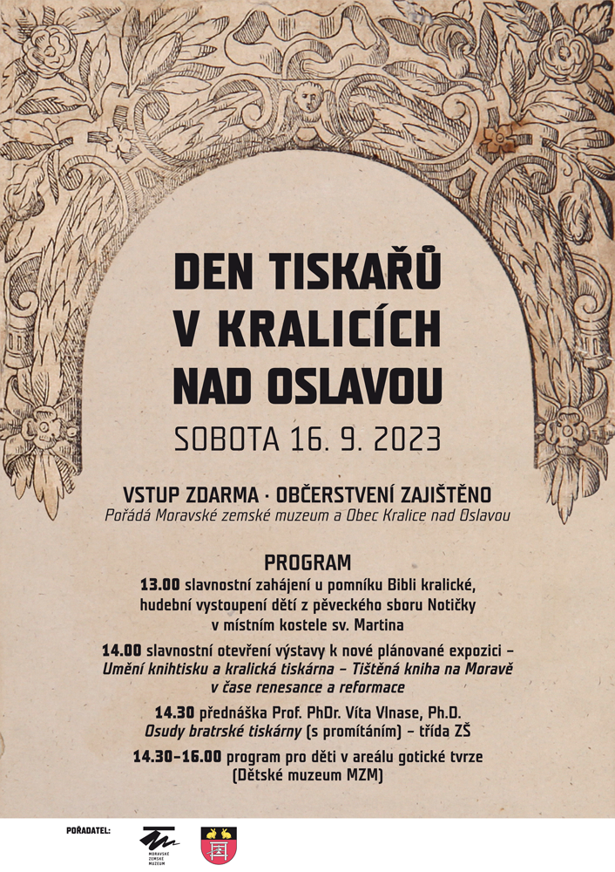

Tiskový a PR servis MZM:

RNDr. Barbora Onderková, bonderkova@mzm.cz, tel. +420 602 812 682
Prof. PhDr. Vít Vlnas, Ph.D., vitvlnas@email.cz, tel. +420 776 740 045

